УТВЕРЖДАЮ:

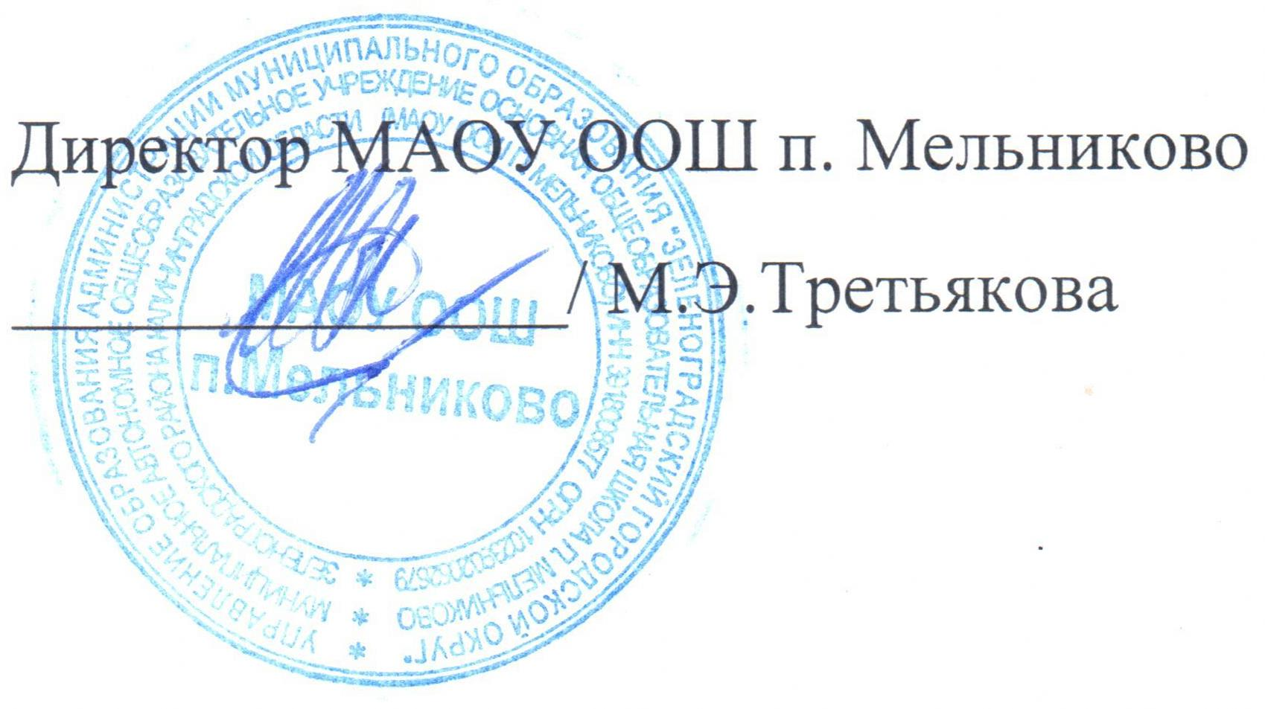

ПОЛОЖЕНИЕ
о проведении внеурочных мероприятий,
не предусмотренных стандартом образования,
проводимых в МАОУ ООШ п.Мельниково
- Общие положения.
1.1. Настоящее Положение разработано в соответствии с Федеральным законом от 29.12.2012 № 273-ФЗ «Об образовании в Российской Федерации», и Уставом МАОУ ООШ п.Мельниково, именуемое в дальнейшем школа.
1.2. Данное Положение регламентирует порядок проведения внеурочных мероприятий, не предусмотренных образовательными программами, включая их планирование, подготовку, проведение, анализ результатов.
- Виды внеурочных мероприятий.
2.1. К числу внеурочных мероприятий, не предусмотренных стандартом образования, относятся: общешкольные вечера, утренники, праздники, линейки, творческие конкурсы, спортивные соревнования, а также иные мероприятия, отнесенные к перечисленным приказом директора школы.
2.2. Указанные внеурочные мероприятия включаются в общешкольный план мероприятий, который утверждается приказом директора школы.
2.3. Общешкольный план внеурочных мероприятий готовится заместителем директора школы по воспитательной работе с участием классных руководителей, преподавателей дополнительного образования, обсуждается на педагогическом совете школы, после чего представляется директору на утверждение.
3. Цели и задачи внеурочных мероприятий.
3.1 Выявление творческих, умственных, спортивных и других способностей и талантов учащихся в различных видах деятельности.
3.2 Создание условий для самореализации одаренных детей и всемерного развития личности.
3.3 Развитие познавательных интересов, потребности в познании культурных ценностей, развитие социальной активности, формирование гражданского сознания и нравственных позиций.
4. Время проведения мероприятий.
4.1. Все мероприятия проводятся во второй половине дня. Исключением являются мероприятия, проводимые в каникулярное время (время определяется планом мероприятия).
4.2. Вечера, дискотеки и балы проводятся в старших классах в вечернее время, и заканчиваются не позднее 21.00
5. Показатели внеурочных мероприятий и их оценка.
5.1. Целесообразность, определяемая:
- местом в системе воспитательной работы Учреждения;
- соответствием поставленных задач конкретным возрастным особенностям обучающихся.
5.2. Отношение школьников, определяемое:
- степенью участия в подготовке и проведении мероприятия;
- их активностью и самостоятельностью.
5.3. Качество организации мероприятия, определяемое:
- организационным уровнем;
- формами и методами проведения мероприятия;
- ролью педагогов (классных руководителей) в проводимом мероприятии.
5.4. Оценка внеурочных мероприятий может определяться путем:
- анкетирования учащихся;
- анкетирования педагогов (классных руководителей);
- анкетирования родителей (законных представителей).
Анкетирование может быть проведено в устной или письменной форме под руководством заместителя директора по воспитательной работе.
5.5. Заместитель директора по воспитательной работе заслушивается на административных планерках по вопросу выполнения плана мероприятий и вносит необходимые коррективы в план.
4. Организация проведения мероприятий.
4.1. Перед проведением мероприятия заместитель директора по воспитательной работе представляет сценарий мероприятия, который утверждается директором Учреждения.
4.2. Кроме этого подается следующая информация:
- количество участвующих в мероприятии школьников;
- количество участвующих в мероприятии взрослых;
- количество педагогов с указанием фамилии, имени, отчества каждого и его роли в проводимом мероприятии;
- общая продолжительность мероприятия с указанием времени начала и окончания, согласуется дата проведения;
- как и в какой форме обеспечивается охрана общественного порядка (в случае необходимости);
- фамилия, имя, отчество ответственного за противопожарную безопасность на время проведения мероприятия.
4.3. Мероприятие проводится после представления всех сведений, указанных в п. 4.1. и п. 4.2. по приказу директора школы.
5.Ответственность за проведение мероприятий.
5.1 Ответственность за проведение мероприятий определяется и возлагается на учителей или классных руководителей, назначенных и утвержденных в плане общешкольных мероприятий.
5.2 Заместитель директора по воспитательной работе контролирует подготовку и проведение мероприятия.
5.3 Классные руководители инструктируют учащихся перед проведением мероприятия, и в обязательном порядке присутствуют на нем вместе с ними, а также несут ответственность за дисциплину, культуру поведения, безопасность и жизнь детей.
5.4 При проведении Новогоднего вечера для старшеклассников в школе организуется дежурство классных руководителей, учителей, родителей.
6. Поощрения.
6.1. Учащимся, внесшим особо ценный вклад в проведение мероприятия, приказом директора школы может быть объявлена благодарность с занесением в личное дело, а также вручена грамота или благодарственное письмо школы или подарок из фонда благотворительных взносов родителей (законных представителей).
6.2. Педагогам за активное и плодотворное проведение мероприятия приказом директора школы может быть объявлена благодарность с занесением в трудовую книжку, а также назначена премия. Представление на поощрение вносится заместителем директора по воспитательной работе после подведения итогов по проведенному мероприятию.

